实验6 图像编码
Matlab自带图像所在目录，不同的安装路径前面的目录可能会有差异，请自行查阅安装目录后查找自带图像位置 C:\Program Files\MATLAB\R2016a\toolbox\images\imdata
实验目的：
（1）掌握图像压缩的原理和意义；
（2）掌握哈夫曼编码的原理，并掌握对符号进行哈夫曼编码的程序实现；
（3）掌握DCT变换的原理和实现方法。
实验要求：
（1）以自己的学号+姓名创建一个文件夹，并将该文件夹添加到MATLAB路径管理器中；
（2）掌握函数huffmandict (), huffmanenco (), huffmandeco ()的功能和调用方法。
（3）掌握对普通的信源符号和图像的huffman编码的原理和程序实现。
（4）掌握DCT变换的程序实现方法。
实验内容：
（1）设输入信源符号为{y1,y2,y3,y4,y5,y6,y7,y8},出现的概率分别为{0.4，0.18，0.1，0.1，0.07，0.06，0.05，0.04}，对信源符号进行霍夫曼编码，并计算信息熵和编码效率，仿照课件27页，霍夫曼编码前7行。
附代码
clear
clc
y=[1,2,3,4,5,6,7,8];
p=[0.4,0.18,0.1,0.1,0.07,0.06,0.05,0.04];
xi=1:8;
[dict,avglen]=huffmandict(xi,p);
enco=huffmanenco(y,dict);
entropy=sum(-(log(p).*p))
eta=entropy/avglen
dict
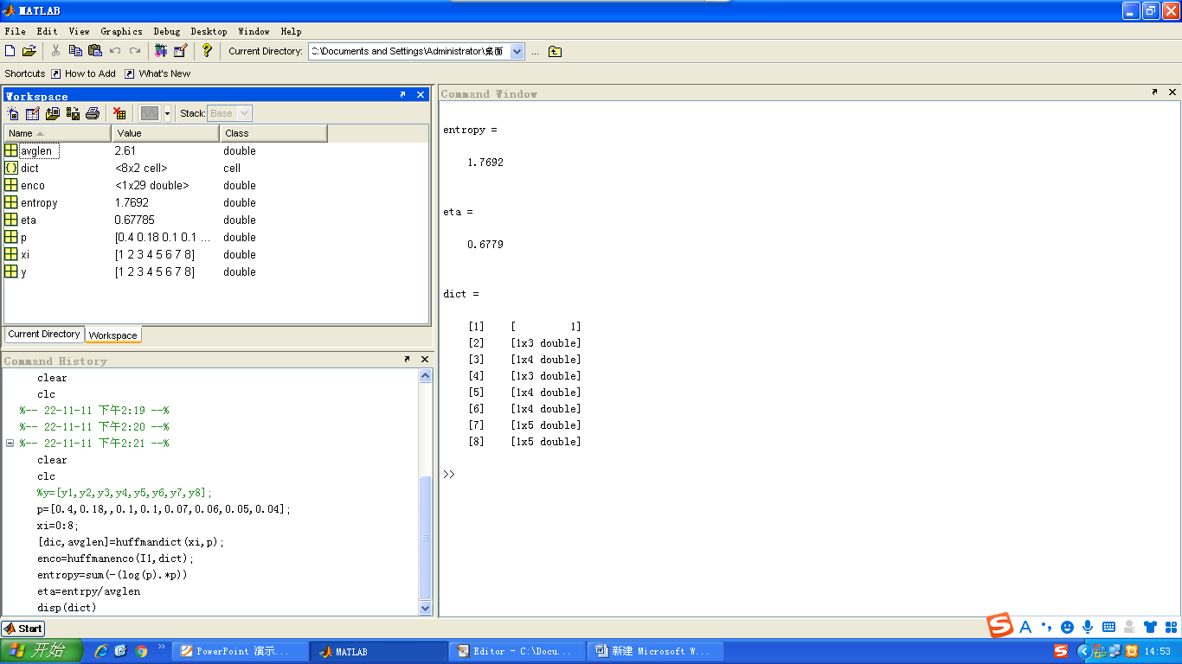
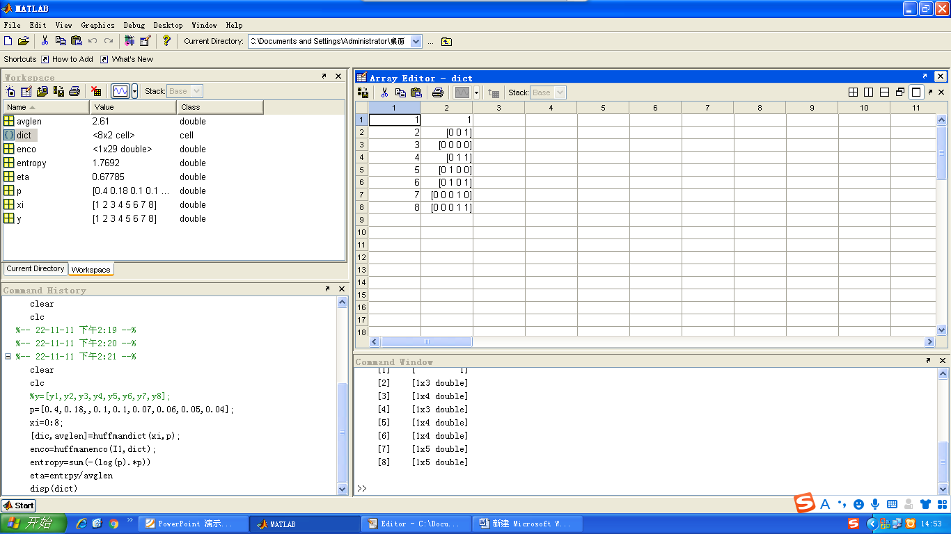
（此处贴8个信源符号的霍夫曼编码结果，信息熵，计算的编码效率）
（2）读入matlab自带灰度图像'cameraman.tif'，统计图像中所有灰度级的概率密度函数，用霍夫曼编码实现对图像编码，并计算平均编码长度和编码效率。对编码后的图像解码并显示。
附代码
clear
clc
I=imread('cameraman.tif');
I1=I(:);
[M,N]=size(I);
p=imhist(I)/(numel(I));
entropy=sum(-(log(p+0.00001)).*p);
xi=0:255;
[dict,avglen]=huffmandict(xi,p);
enco=huffmanenco(I1,dict);
avglen2=numel(enco)/(numel(I));
eta=entropy/avglen;
deco=huffmandeco(enco,dict);
Ideco=reshape(deco,[M,N]);
figure
subplot(1,2,1)
imshow(I)
title('原图')
subplot(1,2,2)
imshow(uint8(Ideco))
title('解码后图片')
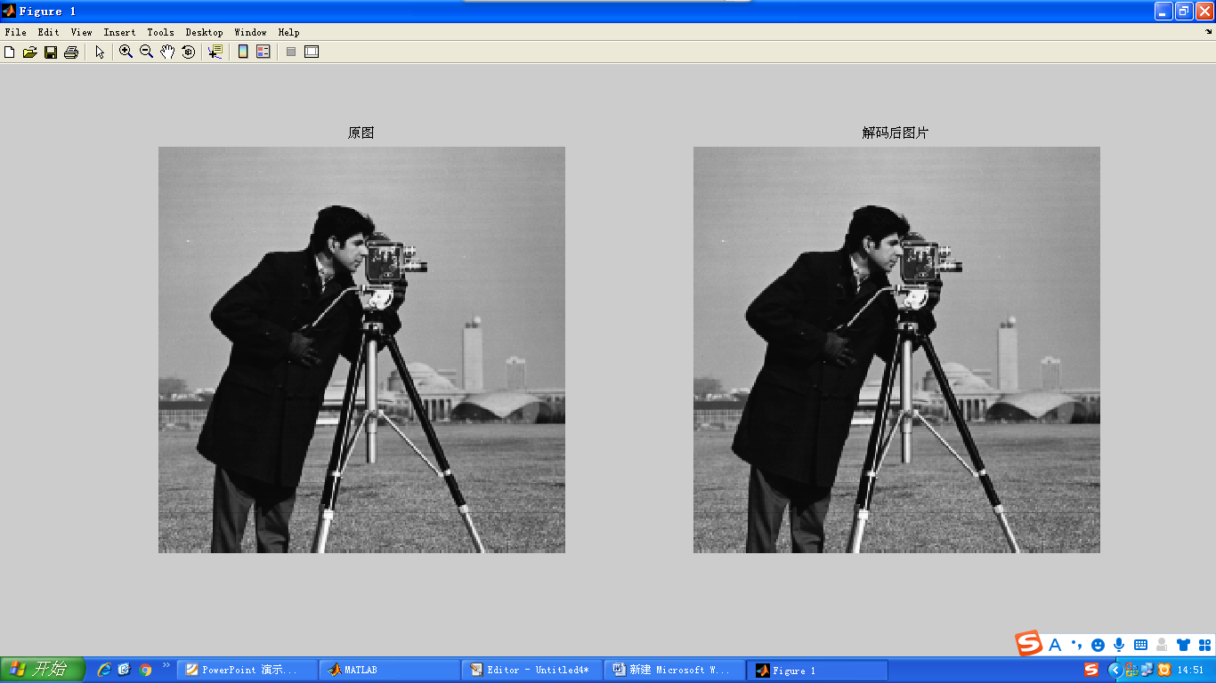
（此处贴 原图，解码后的图像，2副）
（此处贴平均编码长度= 7.0448 ，编码效率= 0.68934 ）
（3）读入实验提供的彩色图像’boy.png’ ，先将其转换为灰度图像，将灰度图像进行DCT变换dct2()，DCT变换后的系数绝对值小于D₀的一律设为零，统计剩余DCT系数个数占总系数的百分比（非零系数个数/图像总像素数量）。然后进行DCT逆变换，计算逆变换后图像的峰值信噪比（见下页图1定义）。
附代码（设D₀=20即可）
clear
clc
I=imread('C:\Documents and Settings\Administrator\桌面\boy.png');
figure(1)
subplot(1,3,1)
imshow(I);
title('原图')
I=rgb2gray(I);
[M,N]=size(I);
C1=dct2(I);
B1=log(abs(C1));
C1(abs(C1)<20)=0;
subplot(1,3,2)
imshow(C1);
title('DCT变换图')
D1=idct2(C1)./255;
subplot(1,3,3)
imshow(D1)
title('DCT逆变换图')
n1=0;
for i=1:1:M
for j=1:1:N
if C1(i,j)==0
break
else
n1=n1+1;
end
end
end

figure(2)
subplot(1,3,1)
imshow(I);
title('原图')
C2=dct2(I);
B2=log(abs(C2));
C2(abs(C2)<30)=0;
subplot(1,3,2)
imshow(C2);
title('DCT变换图')
D2=idct2(C2)./255;
subplot(1,3,3)
imshow(D2)
title('DCT逆变换图')
n2=0;
for i=1:1:M
for j=1:1:N
if C2(i,j)==0
n2=n2+1;
end
end
end

x1=PSNR(uint8(D1),I)
x2=PSNR(uint8(D2),I)
y1=1-(n1/(M*N))
y2=1-(n2/(M*N))
（此处贴 原图 D₀=20时DCT变换图，DCT逆变换图，共3幅）
D₀=20时，DCT逆变换的峰值信噪比为： 34.6600 。
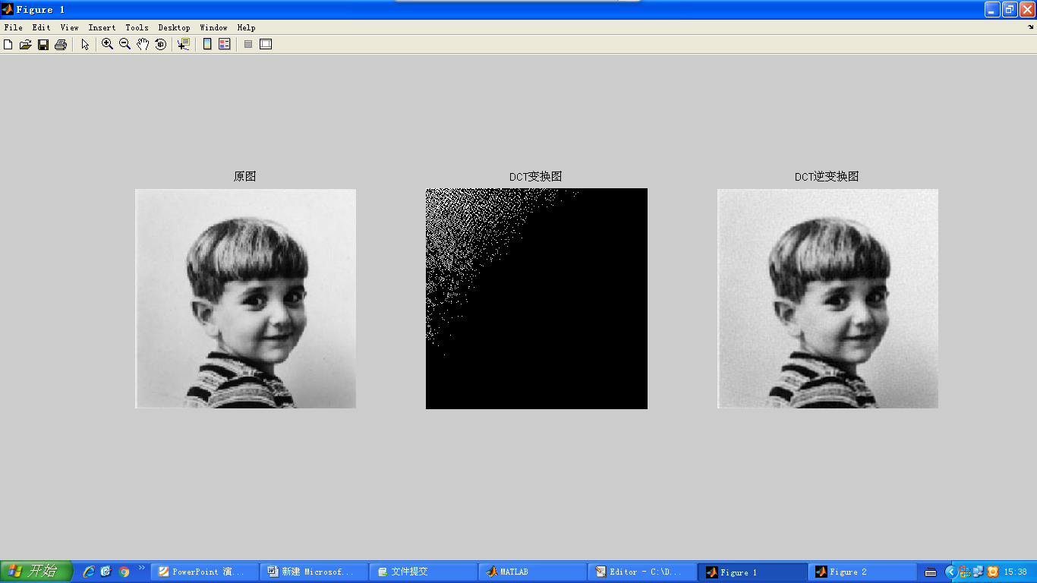
（此处贴 原图 D₀=30时DCT变换图，DCT逆变换图，共3幅）
D₀=30时，DCT逆变换的峰值信噪比为： 32.2642 。
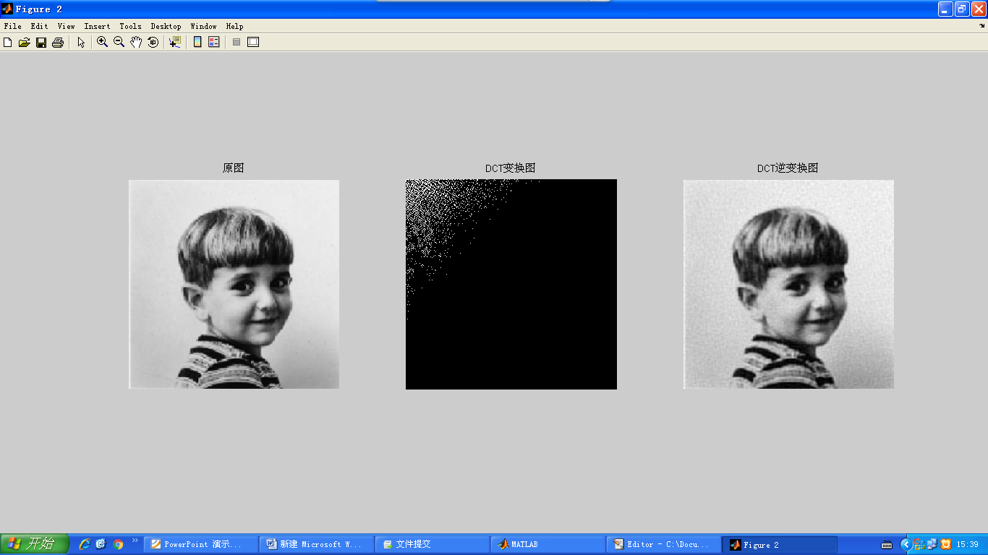
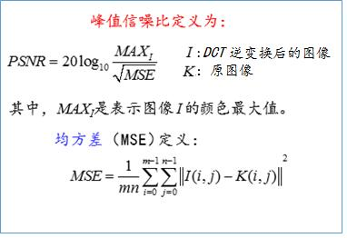
图1峰值信噪比计算原理

